**今日动态**

10.27 星期四 雨

班级人数：25人，今日实到：23人。

**一日生活活动篇**  

|  |  |  |  |  |  |
| --- | --- | --- | --- | --- | --- |
| **姓名** | **情绪** | **区域活动** | **进餐** | **午睡** | **备注** |
| **杨子宸** | **★** | **√** | **★** | **★** | **★：**  **好、**  **吃完、**  **睡着。**  **●：**  **一般、**  **未吃完、**  **未睡。** |
| **黄英豪** | **★** | **√** | **★** | **★** |
| **薛远憬** | **★** | **√** | **★** | **★** |
| **蔡承轩** | **★** | **√** | **★** | **★** |
| **梅语辰** | **★** | **√** | **★** | **★** |
| **于一鸣** | **★** | **√** | **★** | **★** |
| **姜怀逸** | **★** | **√** | **★** | **★** |
| **姜怀兴** | **★** | **√** | **★** | **★** |
| **肖铭轩** | **★** | **√** | **★** | **★** |
| **周成旭** | **★** | **√** | **★** | **★** |
| **顾书言** | **★** | **√** | **★** | **★** |
| **许烁** | **★** | **√** | **★** | **★** |
| **张嘉辰** | **★** | **√** | **★** | **★** |
| **史芯宁** | **请假** | **请假** | **请假** | **请假** |
| **高语晴** | **★** | **√** | **★** | **★** |
| **吕卓彤** | **★** | **√** | **★** | **★** |
| **刘若熙** | **★** | **√** | **★** | **★** |
| **丁趙妍** | **★** | **√** | **★** | **★** |
| **朱宸钰** | **★** | **√** | **★** | **★** |
| **龚昕苒** | **★** | **✕** | **★** | **★** |
| **李诗雨** | **★** | **√** | **★** | **★** |
| **杨静宸** | **★** | **√** | **●** | **★** |
| **赵静姝** | **请假** | **请假** | **请假** | **请假** |
| **唐文津** | **★** | **√** | **★** | **★** |
| **雷嘉怡** | **★** | **√** | **★** | **★** |

**今日食谱：百叶卷肉、胡萝卜炒西兰花、菠菜蘑菇汤**

**区域游戏篇**  

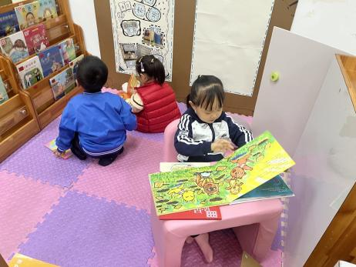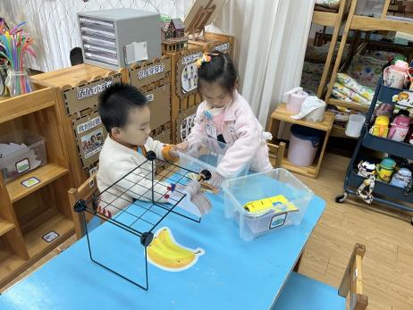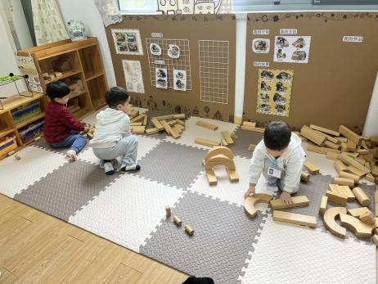

现在小朋友们逐渐适应了幼儿园的一日生活，来到幼儿园喝完牛奶也知道要自主选择区域进行游戏。在游戏中能够友好相处、不争也不抢。

**集体活动篇**  

1. 数学：大的小的

这是一节认识大小的数学活动。大，是指面积、体积、容量、数量、强度、力量超过一般或超过所比较的对象，小是形容事物在体积、面积、数量、力量、强度等方面不及一般的或不及比较的对象。本次活动通过相对性地比较，在感知、体验中感受同一类型雪花片的大小，从而感知大小的不同。

在活动中大部分幼儿能够认真倾听，其中能够一次找对大小的幼儿有：**杨子宸、黄英豪、蔡承轩、梅语辰、姜怀逸、周成旭、顾书言、许烁、张嘉辰、高语晴、吕卓彤、刘若熙、丁趙妍、朱宸钰、龚昕苒、李诗雨、杨静宸、雷嘉怡，**其他宝宝也要加油哦！

2.延时班：涂色：水果

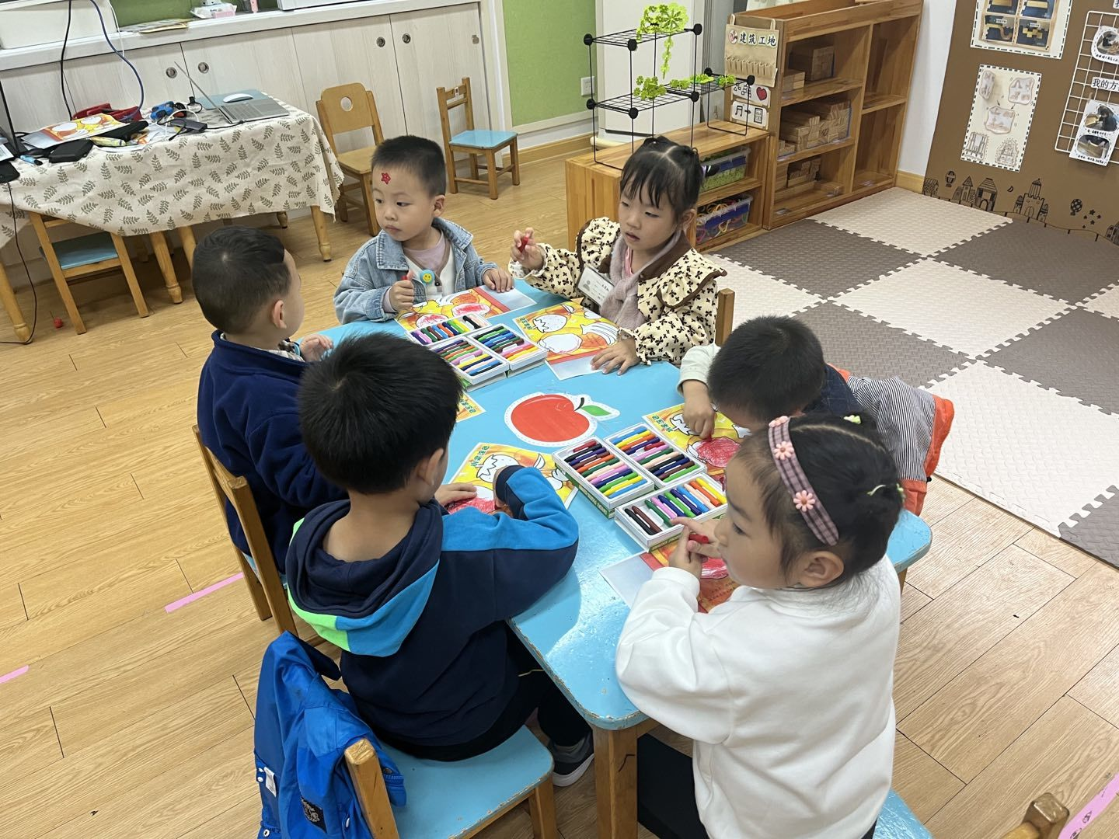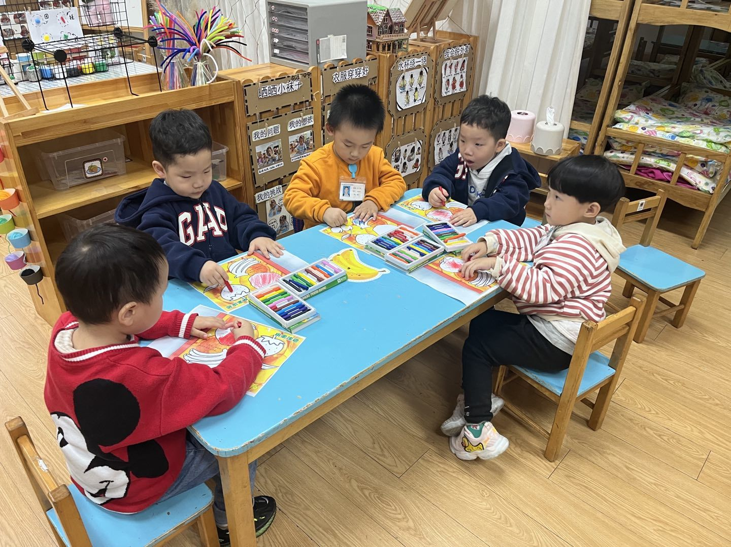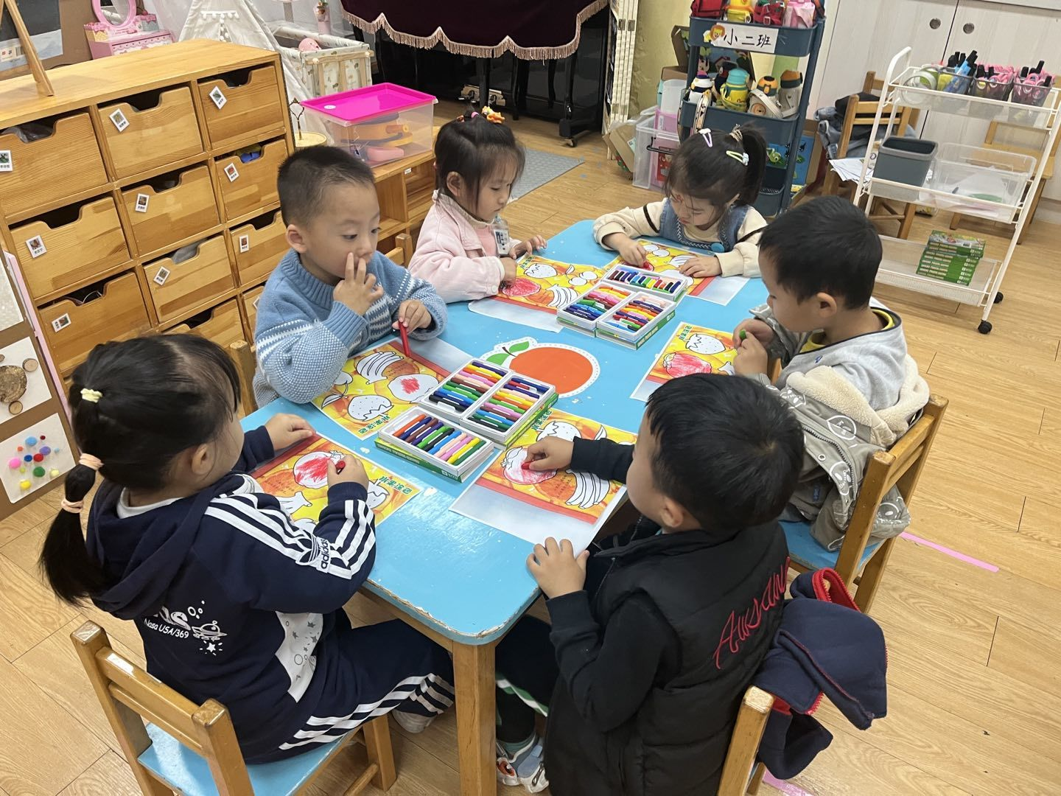

 **家园配合**  

各位家长好！

天气转凉，孩子们脱下来的衣服、裤子总是乱糟糟的，所以我们将再次教一教幼儿穿脱衣裤鞋、叠衣裤鞋，并且投入一些衣裤鞋到娃娃家让孩子们在游戏中学会整理，所以需要带3套家里嫌小或者不穿的衣服、裤子、鞋子来，如果家里有的可以在群里回复一下（衣服要套头衫、拉链开衫和纽扣开衫），明天带来，感谢大家的配合！

执笔人：张洁